Виготовлення та використання саморобних фізичних приладів на уроках фізики

ВСТУП
Зараз продовжується впровадження в закладах загальної середньої освіти нової структури фізичної освіти, яка передбачає вивчення в 7-9 класах основної школи завершеного курсу фізики першого концентру, який включає всі елементи базових знань про явища природи, розкриває суть фундаментальних наукових фактів, гіпотез, понять і законів фізики.
З огляду на вікові особливості учнів базової школи, зокрема на їхню недостатньо розвинену здатність до абстрактного та логічного мислення, вивчення майже всіх фізичних явищ здійснюється на емпіричному рівні: від спостереження до висування гіпотез, пояснень із подальшою експериментальною перевіркою, і нарешті — до теоретичного узагальнення.
Сьогодні в період широкого використання комп’ютерних технологій, насичення навчального процесу мультимедійними засобами, така робота може здатися непотрібною і примітивною. Та ця думка помилкова.
Інструктивно-методичні листи МОН України акцентують увагу вчителя на тому, що під час вивчення фізики першого концентру слід звернути увагу на посилення прикладної спрямованості цього курсу. Для подолання труднощів під час розгляду тем, пов'язаних із формуванням в учнів складних та абстрактних понять, слід широко використовувати демонстраційний та лабораторний фізичні експерименти.
Фізика – експериментальна наука, і досвід роботи передових учителів та вчених-дидактів засвідчує, що саме експериментальний метод навчання відіграє найбільшу роль в активізації дослідницької діяльності учнів.
На педагогічну цінність навчання шляхом «пошуків та відкриттів» указував видатний чеський педагог Ян Амос Коменський (1592 — 1671). Він вважав, що людей необхідно вчити головним чином тому, щоб вони здобували знання не з книжок, пам'ятаючи при цьому тільки чужі спостереження та пояснення, а самостійно спостерігали навколишній світ, досліджували і пізнавали самі предмети.
Навчання учнів за такою методикою залишається актуальним і в наш час. Для формування дослідницьких умінь і навичок учнів неабияке значення має спільна робота вчителя з учнями із розробки і конструювання фізичних приладів. Останнє є вкрай важливим, бо: по-перше, розвиваються дослідницькі вміння і навички учнів; по-друге, учні глибше починають розуміти суть фізичних явищ і процесів; по-третє, матеріальна база школи збагачується новими, хоча й самостійно виготовленими приладами.
С. І. Вавілов писав: «Прилади виготовлені руками самих учнів, - це є найкраща школа фізики». Великого значення надав конструюванню приладів П. Л. Капіца. Він вважав, що «набагато кращим є прилад, який побудовано кустарно, самими простими засобами, але дотепно і самостійно».
У посібнику поданий матеріал з методичних рекомендацій щодо виготовлення та використання саморобних фізичних приладів, необхідних для демонстрацій фізичних явищ, що їх вивчають на уроках, для розв'язування експериментальних задач, для виконання лабораторних робіт. Це дає змогу закріпити теоретичний матеріал, переконати учнів у правильності трактування законів, полегшити розуміння і сприймання закономірностей фізичних явищ. Основне призначення експерименту - сприяти формуванню в учнів основних понять, законів, теорій, розвитку логічного мислення, самостійності, практичних умінь та навичок, у тому числі вміння спостерігати фізичні явища, самостійно виконувати досліди, аналізувати та узагальнювати вивчене.

Методичні рекомендації
з виготовлення саморобних фізичних приладів
Перед людиною є три шляхи до пізнання:
шлях мислення - найбільш благородний,
шлях наслідування - найбільш легкий
і шлях особистого досвіду-найбільш важкий.
Конфуцій
Постійно зростаючий темп розвитку науки, інтенсивне впровадження новинок техніки у виробництво, його комп'ютеризація вимагають від сьогоднішнього випускника загальноосвітньої школи не лише досконалого володіння теоретичним матеріалом, але й ґрунтовної експериментальної підготовки. Як відзначалось вище, для реалізації вказаних завдань необхідно змістити акценти у методиці навчання фізики в напрямку збільшення питомої ваги фізичного експерименту під час розв'язання конкретних навчальних задач на уроках не лише повторення, узагальнення та систематизації знань, а й вивчення нового навчального матеріалу, визначення рівня теоретичних знань й експериментальних вмінь учнів та ін. Вивчення фізичних явищ на основі самостійного експерименту сприяє формуванню наукового світогляду учнів, глибшому засвоєнню фізичних законів, підвищує інтерес до предмета. Виготовлення і використання нескладних приладів і пристроїв, доступне не лише для досвідченого вчителя, майстра, а й посильне для звичайного учня. Це дозволяє відкрити простір для технічної творчості кожного учня, створивши для неї всі передумови, дає можливість «відчути» фізику на практиці, розвивати технічне мислення і творчі здібності, реалізувати нахили учнів до винахідництва, намагання використати на практиці нові ідеї та досягнення. Основними кваліфікаційними вимогами до саморобного обладнання є простота, наочність, універсальність, функціональна раціональність, естетичність та безперебійність у використанні.
Виготовлення саморобних приладів має велике значення не лише для шкіл з недостатнім забезпеченням обладнання, а й для кожного кабінету фізики, як би добре він не був обладнаний приладами промислового виробництва, оскільки виготовлення приладу — улюблений вид занять учнів на позаурочних гуртках та факультативних заняттях з фізики. Комплектність і наявність універсальних саморобних приладів і пристроїв дозволяє забезпечити викладання фізики достатньою їх кількістю для самостійного експерименту учнів, урізноманітнити його постановку, здійснювати постійну ефективну позакласну і позашкільну (домашню) експериментальну роботу учнів. Таким чином, виготовлення учнями саморобних фізичних приладів сприяє глибокому вивченню фізичних законів, формуванню у них конструкторських вмінь і навичок, прищеплює інтерес до експериментальних методів навчання. Дані аспекти повинні бути враховані під час реформування як загальноосвітньої, так і професійної школи.
У процесі виготовлення саморобного приладу чи пристрою вчитель повинен значну увагу звертати на правильну організацію роботи учнів. Адже до саморобного приладу потрібно ставитися із належною повагою, намагатись досягти такої його якості, яка характерна для повноцінного лабораторного обладнання, що дозволить виконувати досліди відповідно до його призначення. Виготовлення приладу слід розпочинати лише в тому випадку, коли учень повністю усвідомить будову та призначення даного пристрою. Чітке уявлення кінцевого результату створює передумови для осмисленої праці, коли учень не лише оволодіває ремісничими навичками, але робить річ так, як цього потребує її призначення, враховуючи нюанси, зрозумілі лише тому, хто збагнув кінцеву мету роботи.
Велику увагу під час виготовлення саморобного приладу слід приділити опануванню азбуки технічної грамоти – кресленню. Виготовлення приладу слід проводити згідно з кресленням, скопійованим учнем із попередньо зробленого вчителем. Роблячи копії, учні звикають робити ескізи, зображувати робочі і збірні креслення, засвоюють елементарні правила технічного креслення. У процесі виконання деталей за робочим кресленням учні здійснюють перетворення умовного зображення предмета на реальну річ, що є найкращим прийомом навчання читати креслення. Виготовляючи прилад за кресленням із вказаними розмірами, учень набуває навичок користування відповідним слюсарним інструментом, а також навички роботи з вимірювальними приладами: масштабною лінійкою, кронциркулем, штангенциркулем, ноніусом, мікрометром та іншими.
Коли вибрано об'єкт роботи (прилад) і визначені виконавці (учні), необхідно детально пояснити їм дію і призначення приладу, після чого надати інформацію про його складові частини (креслення) для того, щоб учні могли відмітити необхідні розміри та зробити ескіз приладу. Спосіб виготовлення приладу повинен бути детально продуманий вчителем наперед, лише за цієї умови він буде мати можливість безпомилково керувати всіма стадіями роботи. Як правило, давати учням детальні вказівки в процесі виготовлення приладу не слід, учні повинні самостійно проводити виконання роботи за наперед складеним ними планом під постійним наглядом вчителя.
У процесі виготовлення приладу слід наголосити на необхідності ретельно виконувати роботу, працювати повільно та акуратно. Набагато гірше, якщо необережно виготовлений прилад не буде працювати або не дасть очікуваного ефекту, оскільки учень, що затратив багато часу і праці безрезультатно, може розчаруватись у роботі, втратити інтерес до вивчення предмета. Однак прилад, який добре виготовлений, має красивий зовнішній вигляд і безвідмовно виконує своє призначення, забезпечує цілковите задоволення учневі, підвищує його авторитет в очах однокласників, виступає стійким стимулом для подальшої діяльності.
Досить часто словосполучення «саморобний прилад» викликає асоціацію з непримітним приладом грубого виконання, що характеризується невеликою точністю, поганим дизайном та є ненадійним у використанні. Відмічені ознаки в жодному разі не є вирішальними і, головне, характерними для саморобного приладу. Головна ознака саморобного приладу — виготовлення його в умовах фізичної (домашньої) лабораторії власними силами і засобами. Слід відмітити, що призначення саморобного приладу під час виконання експерименту може бути різним. Тому правомірно говорити про класифікацію.
Класифікація саморобних лабораторних приладів і пристроїв за функціональним призначенням
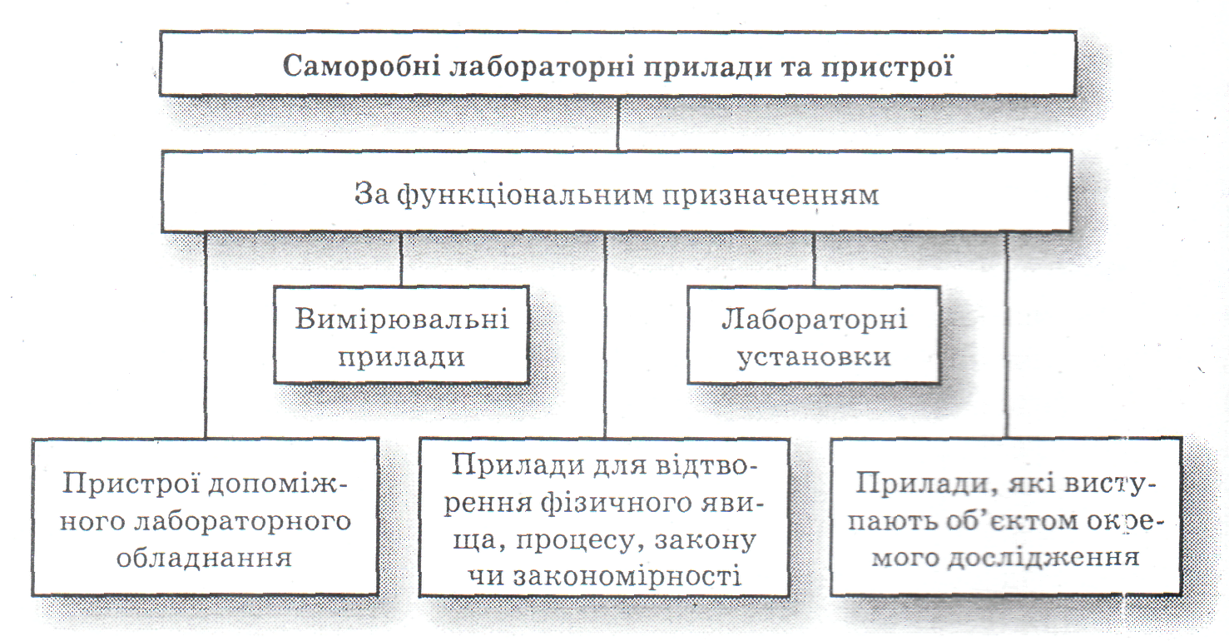
Як видно зі схеми, за функціональним призначенням ми розрізняємо такі види саморобних приладів:
1. Пристрої допоміжного лабораторного обладнання
До даної групи належить нескладне лабораторне обладнання, головне призначення якого — забезпечити швидкість виконання лабораторної роботи, спростити процедуру монтажних робіт під час збирання лабораторної установки, проведення того чи іншого досліду. Як правило, при виконанні короткотривалих фронтальних лабораторних робіт прилади даної групи використовуються у комплекті з іншими такими ж приладами. Серед них можна виділити: дерев'яні бруски, різноманітні візки, підставки для низьковольтних лампочок, реостати, вимикачі, підставки для лінз та ін. Виготовлення даного обладнання не потребує надмірних зусиль і спеціальних матеріалів, тому доступне кожному учневі класу.
2. Саморобні лабораторні прилади для відтворення фізичного явища, процесу, закону чи закономірності
Прилади даної групи характеризуються чітко вираженими демонстраційними властивостями. Їх використання під час проведення короткотривалої фронтальної лабораторної роботи сприяє виробленню фізичних уявлень і формуванню в учнів фізичних понять, вони конкретизують, роблять більш зрозумілою і переконливою фізичну теорію. Відповідно,їх характеристики повинні повністю відповідати вимогам, що ставляться до демонстраційного лабораторного обладнання в цілому. Оскільки за допомогою приладів даної групи відтворюють певне фізичне явище, закон чи закономірність, тому й використання їх обмежене часовими рамками вивчення відповідного теоретичного матеріалу. Тобто їх актуальність та необхідність здебільшого визначається одним цікавим дослідом та, відповідно, однією КФЛР.
3. Саморобні лабораторні прилади, які виступають об'єктом окремого дослідження
Виготовлення саморобного лабораторного обладнання даної категорії найбільш раціональне, оскільки використання саморобних приладів як об'єкта дослідження характеризується найбільшою пізнавальною самостійністю учнів. Адже дослідження приладу не промислового виробництва, а зробленого власними руками чи однокласником спонукатиме учня до мобілізації всіх наявних знань, ретельнішого та уважнішого виконання роботи, перевірки отриманих результатів різними відомими способами.
4. Саморобні вимірювальні прилади
Виготовлення саморобних вимірювальних приладів потребує досконалого володіння всіма притаманними даному виду діяльності вміннями. На відміну від попередніх випадків, в умовах шкільної чи домашньої лабораторії належним чином виготовити вимірювальний прилад може далеко не кожний учень. Тому й не потрібно вимагати цього від усіх. Використання на КФЛР саморобних вимірювальних приладів у ряді випадків має негативний ефект. Адже досить часто помилка, якої припустився учень під час вимірювання (здебільшого через неуважність), «списується» на недостатню точність або неправильну конструкцію приладу, що загалом затягує час виконання роботи, гальмує процес формування вимірювальних вмінь і навичок учнів. Отже, ми вважаємо за доцільне перш за все відшукання можливостей наповнення матеріально-технічної бази кабінету фізики вимірювальними приладами промислового виробництва.
5. Саморобні лабораторні установки
За допомогою обладнання даної групи проводяться короткотривалі фронтальні лабораторні роботи на визначення фізичних величин, фізичних констант, фізичних характеристик речовин і процесів. Тому відповідність даних, отриманих експериментально-табличним способом, безпосередньо залежить від акуратності та відповідності виготовлення лабораторної установки.
Виготовлення нескладного лабораторного обладнання ми розглядаємо як самостійний, рівноцінний етап підготовки до короткотривалої фронтальної лабораторної роботи. При цьому слід наголосити на основних позитивних моментах, які характеризують значення саморобних приладів для постановки й проведення короткотривалої фронтальної лабораторної роботи, а також процесу вивчення фізики в цілому:
1)Використання нескладного саморобного обладнання дозволяє забезпечити фронтальність виконання як класного, так і домашнього короткотривалого лабораторного експерименту учнів протягом всього вивчення навчального матеріалу курсу фізики основної школи.
2) Дбайливо виготовлені саморобні прилади відрізняються від фабричних своєю простотою, відсутністю зайвих деталей, які здебільшого відволікають увагу учнів і забирають у вчителя певний час для пояснення їх необхідності. Слід мати на увазі, що прилад повинен мати лише службове значення: чим простіший, тим він краще відповідає своєму призначенню.
3) Процес виготовлення саморобних приладів сприяє узагальненню в учнів (вчителя) вмінь і навичок користування найпростішим слюсарним та столярним інструментом, які є необхідними в повсякденній діяльності. Так, наприклад, під час виходу з ладу якого-небудь фізичного приладу технічні навички вчителя дозволять у багатьох випадках провести ремонт чи налагодження приладу власними силами, не звертаючись до спеціальних майстерень та спеціалістів. До речі, своєчасний ремонт приладу досить часто вирішує його подальшу долю і долю пов'язаного з ним експерименту.
4) Виготовлення саморобних приладів має велике мотиваційне значення для вчителя. Адже у вчителів, що самостійно виготовляють прилади, завжди спостерігається підвищена зацікавленість до своєї роботи й дисципліни. Саморобний прилад, який бездоганно відповідає своєму призначенню, завжди дає вчителеві велике задоволення і спонукає його до подальшої творчої роботи в даному напрямку. Зацікавленість вчителя відповідно передається і його учням. Діяльність же вчителя, який користується виключно фабричними приладами, позбавляє його власної ініціативи. Причому використання рік у рік тих самих приладів для експерименту знижує зацікавленість вчителя і, безумовно, негативно позначається на зацікавленості даним видом діяльності його учнів.
Педагогічні вимоги до саморобних приладів
1. Якомога точніше відображення конструкцією закону чи явища,
яке демонструватиметься.
2. Виділення основного при демонструванні, (умовне забарвлення,
певна, зміна дійсних пропорцій, показ дії окремих частин, схематизація).
3. Виразність, зрозумілість і переконливість демонстрування.
4. Достатній зоровий чи слуховий ефект.
5. Відсутність або послаблений прояв побічних явищ,
6. Якнайменше додаткового настроювання перед демонструванням або
цілковита відсутність такої потреби.
7. Простота й наочність дії.
8. Певне емоційне забарвлення (поєднання кольорових і світлових ефектів).
9. Поділ приладів на окремі групи:
• ті, що демонструють явище в якісному плані;
• ті, що дають кількісні характеристики явища.
Конструктивні й технологічні вимоги до приладів
1. Прилади під час демонстрування повинні діяти безвідмовно як у руках,
учителя, так і в руках учнів.
2. Розміри приладу мають бути такими, щоб учні могли бачити його дію,
навіть сидячи за останніми партами,
3. Поділки на шкалах повинні бути чіткими та яскравими.
4. У конструкції не повинно бути зайвих деталей.
5. Розміри деталей мають бути пропорційними,
6. Прилад не повинен бути громіздким.
7. Усі деталі повинні мати гарний зовнішній вигляд.
8. Прилад має відповідати правилам техніки безпеки й виробничої санітарії

Навчально-наочні посібники виготовлені вчителями та учнями
Ташанського НВО «ЗОШ І-ІІІ ст. - ДНЗ»
Універсальний прилад з механіки
Використання
Прилад використовується при вивченні навчальних тем з розділу «Механіка» для проведення експериментів, виконання лабораторних робіт у 8, 10 класах для зняття проблеми, пов'язаної з набором великої кількості
приладів.
Будова приладу
Прилад складається із (див. рис):
а) дерев'яної основи з просвердленими отворами для кріплення вертикальної планки;
б) вертикальної планки з просвердленими отворами для вставних дерев'яних паличок;
в) похилої планки з бічними направляючими;
г) вставних дерев'яних паличок;
д) сектора для вимірювання кутів, зробленого з фанери;
є) шарніра для кріплення похилої площини;
є) підставки, що легко знімається;
ж) отвору для кріплення балістичного пістолета;
з) канавки для встановлення сектора;
і) котушки від ниток, закріпленої за допомогою болта, на металевих деталях від дитячого конструктора;
к) канавки для кріплення сектора.
Отвори на вертикальній планці просвердлені на такій висоті над рівнем основи, що кут нахилу площини набуває низки стандартних значень 10°, 20°, 30°, 40°, 50 ° 60°, 70°, 80°. Хоча в процесі експерименту йому можна надати і будь-які довільні значення. Вставляючи палички в різні отвори, задаємо стандартний кут нахилу площини.
У комплексі з приладом я використовую два дерев'яних бруски, планку з просвердленими отворами для демонстрації правила моментів, дві кульки, підвішені на нитках, металеву пружину, динамометр, балістичний пістолет, секундомір, пластилін.
Основними перевагами цього приладу є його багатофункціональність, легкість виготовлення, що дозволяє його зробити з деревини у шкільній майстерні, простота конструкції. У розібраному вигляді прилад досить компактний, що дає можливість легко його переносити з місця на місце та збирати за лічені хвилини.

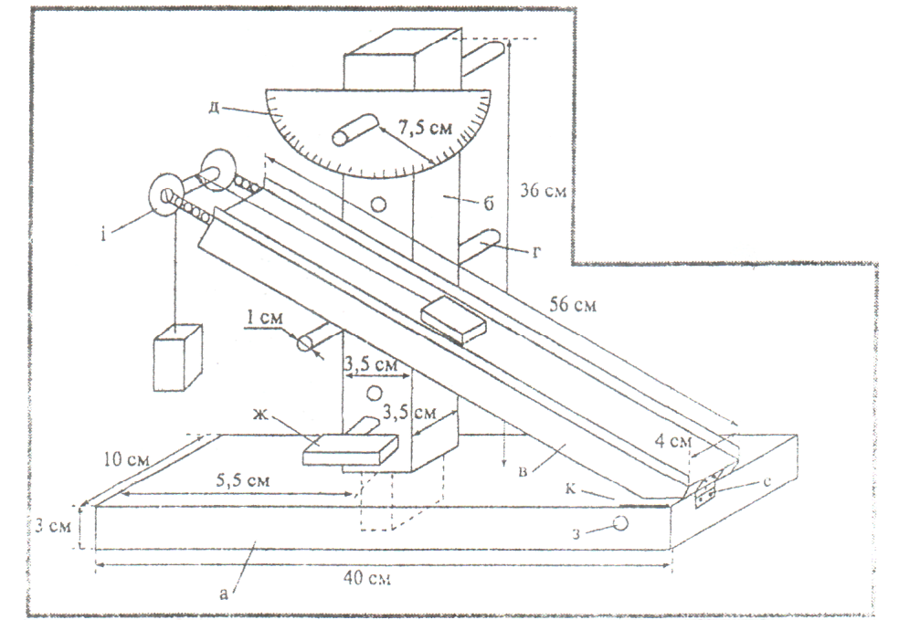

Схема універсального приладу з механіки

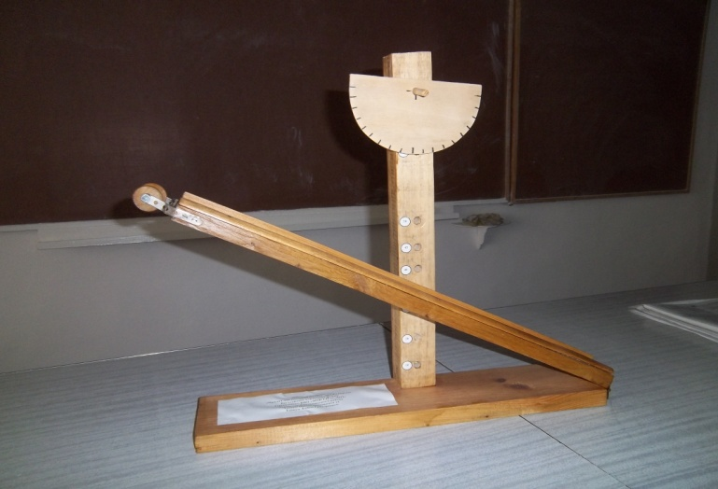
Універсальний прилад з механіки

Циліндрична (спіральна) хвильова машина
Використання
При вивченні теми "Механічні коливання і хвилі" використовується циліндрична (спіральна) хвильова машина, за допомогою якої демонструються поширення поперечної хвилі. Таку машину легко виготовити власними силами.
Будова приладу
Два фанерних ( або металевих ) кружки насаджують на спільну вісь , яка спирається на дві стойки. Вздовж твірних циліндра натягують 24 нитки або дротинки , на які надівають намистинки діаметром 5-8 мм. Намистинки розміщують по гвинтовій лінії.
Принцип дії
Якщо освітити прилад освітлювачем для тіньового проектування, на екрані утвориться тінь від намистинок у вигляді синусоїди, що складається з окремих точок. Під час обертання ручки машини створюється враження рухомих хвиль.
На цій машині найкраще можна показати, що амплітуди точок, які належать поперечній хвилі, однакові, а фази-різні. Можна зсунути всі намистинки, крім однієї, до кружків і показати, що ця намистинка коливається вгору і вниз (на екрані так коливається тінь намистинки ), а не переміщується вздовж осі машини. Так само коливаються тіні всіх інших намистин. На машині легко демонструють коливання двох точок у фазі, протифазі та із зсувом фаз.

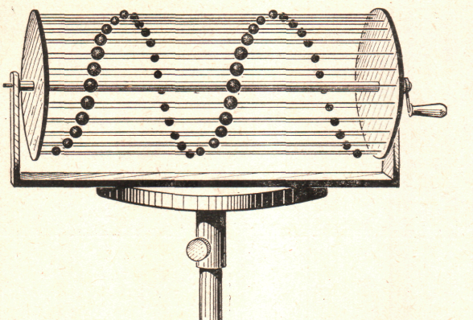
Схема циліндричної (спіральної) хвильової машини

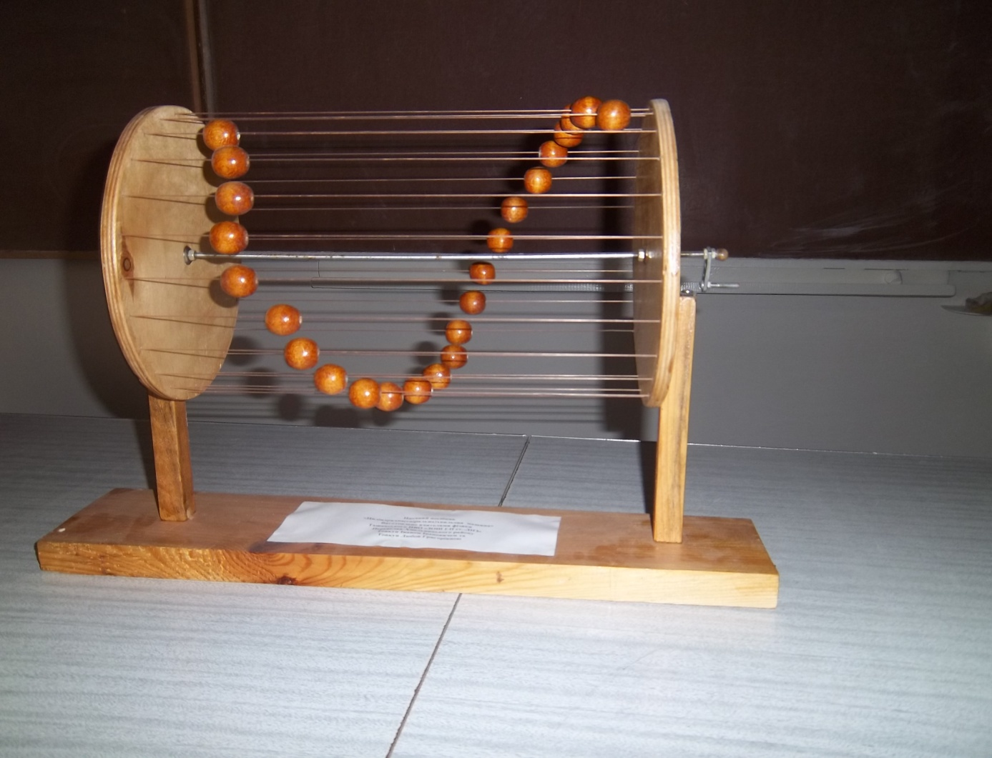

Циліндрична (спіральна) хвильова машина

Маятник для демонстрації резонансу
Використання
У шкільному курсі фізики, розділу «Коливання і хвилі», приділяється досить значна увага. Пропонований прилад використовуємо для демонстрації резонансу системи маятників.

Будова маятника
На горизонтально закріплений довгий стояк надівають кільця з гачками, між якими натягують міцну нитку. До нитки підвішують на однакових відстанях п'ять нитяних маятників, два з яких мають однакову довжину, а решта — різну.
Принцип дії
Один з двох однакових маятників буде вібратором і, щоб його коливання довго не затухали, маса цього маятника має бути більшою, ніж у інших чотирьох. Примушуютьколиватись один з маятників, що мають різну довжину, і спостерігають, що всі інші коливаються з дуже малими амплітудами. Потім примушують коливатись маятник-вібратор і спостерігають виникнення коливань другого маятника такої самої довжини — резонатора. Решта маятників практично залишається в спокої.
Висновки з досліду підтверджують, що резонує той з маятників, власна частота якого близька до частоти маятника-вібратора.Уже в цьому досліді учням розповідають про передачу енергії від маятника-вібратора до інших маятників і про те, чим відрізняється поглинання енергії маятником-резонатором від поглинання її маятниками, які не настроєні на частоту вібратора (мають іншу довжину підвісу).
Цей дослід можна виконати інакше. Підвісивши всі п'ять маятників так, як було зазначено вище, відхиляють маятник-вібратор і спостерігають, що на його коливання резонує лише той з маятників, частота якого близька до частоти вібратора. Змінюють довжину вібратора так, щоб вона дорівнювала довжині найкоротшого (або найдовшого) маятника. Для цього на нитці маятника-вібратора слід зробити мітки, перев'язавши її ниткою іншого кольору. Запускають вібратор зі зміненою частотою і переконуються в тому, що тепер найбільшу амплітуду має той з маятників, довжина якого дорівнює довжині вібратора. Те саме виконують для двох інших маятників, дістаючи тотожні результати.
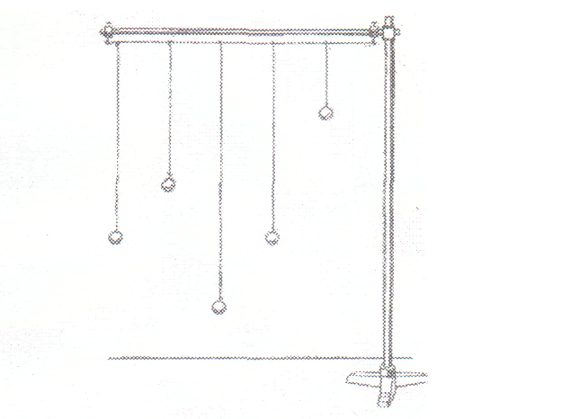
Схема маятника для демонстрації резонансу
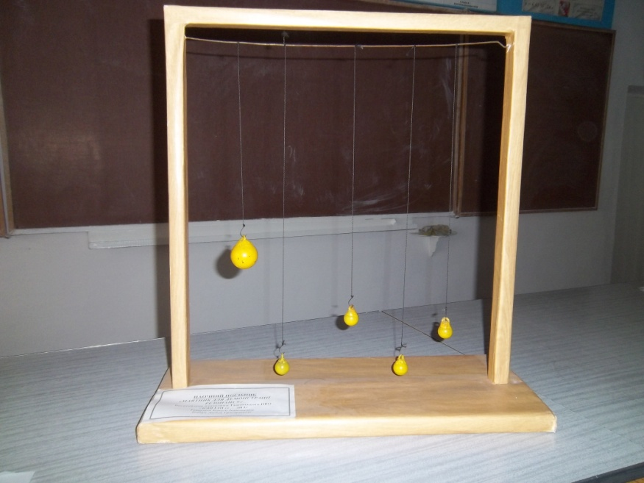

Маятник для демонстрації резонансу
Конус, що рухається по похилій площині вгору
Використання
Вивчаючи розділ "Основи динаміки", для демонстрування центра ваги тіла та його опускання під час руху існує багато дослідів. Найбільш вдалим є наочний посібник «Конус, що рухається по похилій площині вгору».
З повсякденних спостережень у нас складається переконання, що будь-яке тіло на похилій площині під дією сили тяжіння скочується з неї (показуємо креслення і дослід). Лише значна сила тертя може утримати тіло на похилій площині (дослід). Тому немає нічого надзвичайного в тому, що тіла скочуються згори. Але інколи можливий і самостійний рух вгору.
Будова та принцип дії приладу
Похила площина зроблена у вигляді двох напрямних рейок, розміщених під кутом одна до однієї так, щоб на підйомі вони розходилися (показуємо прилад). Тіло, що має вигляд двох складених основами конусів, підніматиметься по рейках, причина цього - опускання центра ваги під час його руху. Тіло рухатиметься до найстійкішого свого положення. Центр ваги - це лише точка тіла, але яке виняткове значення вона має навіть під час виготовлення іграшок.

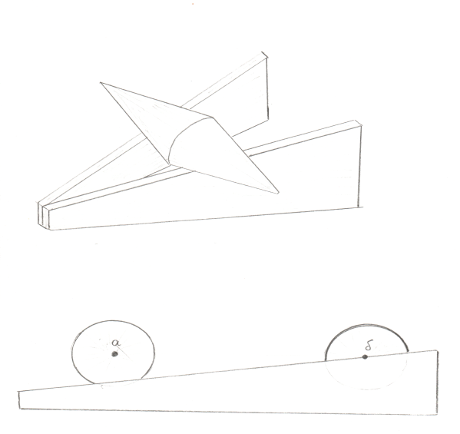

Схема конуса, що рухається по похилій площині вгору

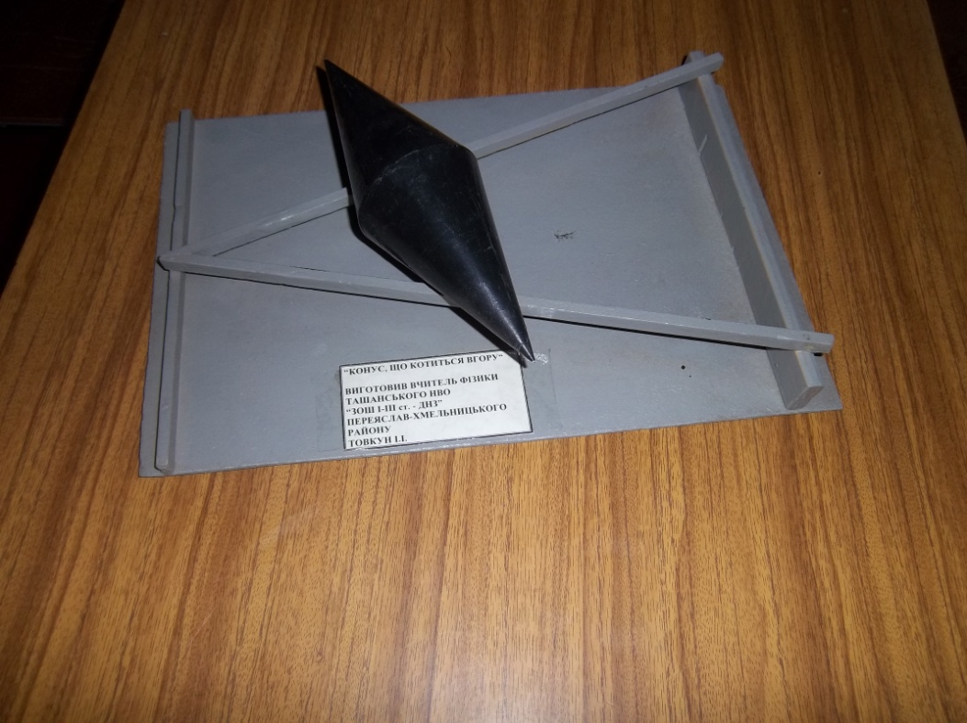

Конус, що рухається по похилій площині вгору
Прилад для вимірювання коефіцієнта тертя
Використання
При вивченні руху тіла під дією декількох сил, а саме рух по похилій площині, використовується даний прилад. Під час рівномірного руху тіла вниз по похилій площині коефіцієнт тертя рівний тангенсу кута її нахилу.
Підтверджено математично дане теоретичне положення, і використовується в принципі роботи даного приладу.
Будова приладу
Він складається із похилої площини (1), яка шарнірно з'єднана з основою (2), до якої прикріплена пластинка (чверть кола) із шкалою (3) і вирізом для переміщення і фіксації за допомогою різьбового з'єднання стержня похилої площини. Шкала градуюється в значеннях тангенса кута (0°—45°) нахилу площини, до якої кріпиться стрілка (4).
Принцип дії
Для визначення коефіцієнта тертя на похилу площину розміщують плоско-паралельну пластинку (дощечку) із матеріалу, для якого шукають коефіцієнт тертя; опора (5), яка розміщена внизу похилої площини, не дозволяє їй зміщатися донизу. Потім при опущеній площині (α = 0) на дощечку кладуть, наприклад, дерев'яний брусок. Повільно піднімаємо похилу площину (збільшуємо кут α). В момент, коли брусок почне ковзати по дощечці, стрілка (4) покаже значення коефіцієнта тертя спокою для даного матеріалу (дерево по дереву). Якщо треба знайти коефіцієнт тертя ковзання, то брусок заставляють рухатися рівномірно вниз. При цьому легко видно, що коефіцієнт тертя ковзання завжди менший коефіцієнта тертя спокою.
Прилад дозволяє швидко порівнювати й одночасно знаходити значення коефіцієнта тертя для поверхонь із різних матеріалів, крім того він буде корисним при постановці експериментальних задач.

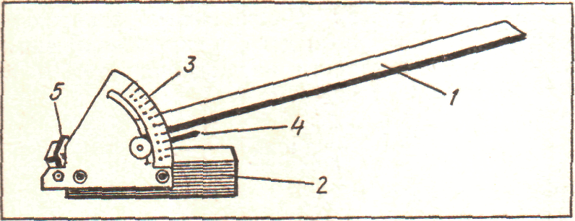

Схема приладу для вимірювання коефіцієнта тертя
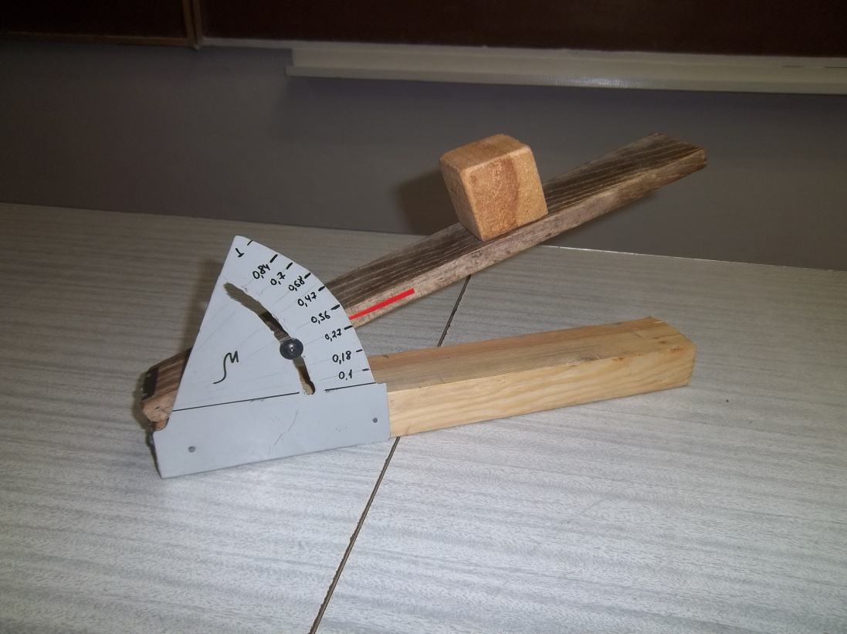

Прилад для вимірювання коефіцієнта тертя
Модель гідравлічного пресу
Використання
При вивчені теми "Тиск твердих тіл, рідин і газів" використовується як наочність діюча модель гідравлічного пресу. Гідравлічний прес поєднує в одному пристрої рідинний насос і гідравлічну машину.
Будова приладу
Діюча модель гідравлічного пресу зібрана на основі з дерев'яних рейок, покритих жерстяною панеллю (1). Використані ветеринарні шприци різного діаметра ½ (3). Вони кріпляться на панелі, а всмоктуючі трубки з'єднуються під панеллю відрізком пластмасової трубки (із крапельниці). Шприци у основи, зверху і під панеллю обмазуються епоксидним клеєм (2). Після висихання клею основа фарбується фарбою. Робоча рідина в моделі - вода.
Принцип дії
Натискуючи одночасно на обидва поршні, учні якісно оцінюють нерівність сил. Можна помістити на верхні (натискуючі) площадки (мал.4) шприців горизонтально розміщену лінійку. Якщо легенько натиснути на її середину, видно, як опуститься менший поршень, тоді як зміщення великого практично не видно. Для кількісної оцінки дії сил ставлять на площадки (4) гирі, наприклад, 1 кг на менший поршень і 2 кг на більший (відношення діаметрів поршнів ½) - система знаходиться в рівновазі. Якщо гирі помінять місцями, рівновага порушиться.

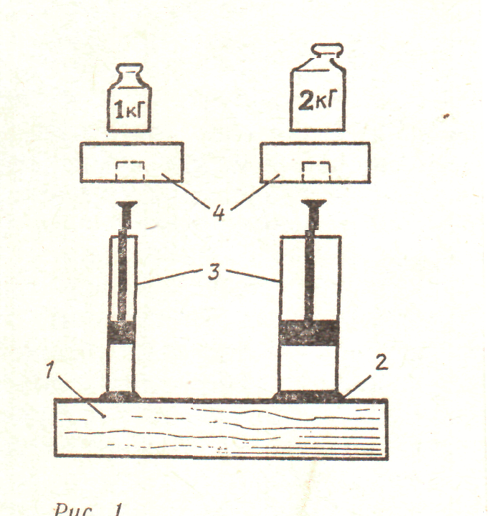
Схема гідравлічного пресу
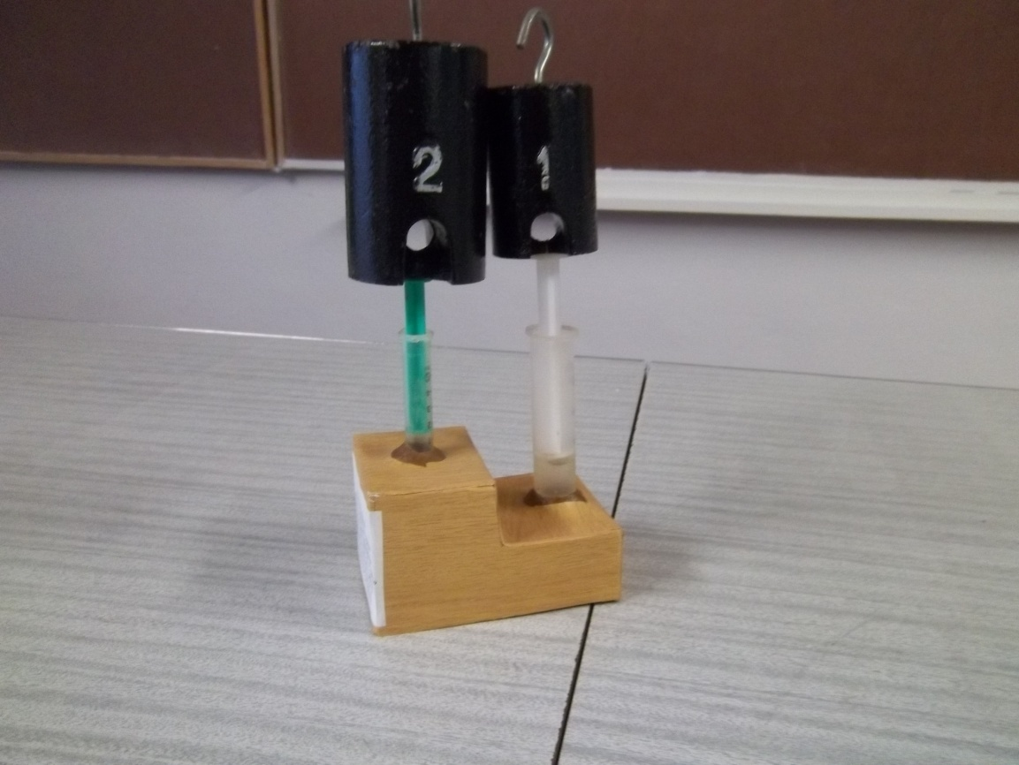

Модель гідравлічного пресу

Література

1. Бондаровський М. М. Фізичний експеримент у середній школі : Т. 1 / М. М. Бондаровський та ін. — К. : Рад. шк., 1966.
2. Бондаровський М. М. Фізичний експеримент у середній школі : Т. 2 / М. М. Бондаровський та ін. — К. : Рад. шк., 1965.
3. Давиденко А. А. Науково-технічна творчість учнів : Навчально-методичний посібник для загальноосвітніх навчальних закладів / А. А. Давиденко. — Ніжин : Аспект Поліграф, 2010. — 176 с.
4. Давиденко А. А. Залучення учнів до удосконалення та розробки дослідів із фізики : Збірник наукових праць : Спеціальний випуск / / А. А. Давиденко та ін. — К. : Наук, світ, 2001. — 217 с. — С. 136-140.
5. Коршак Є. В. Методика і техніка шкільного фізичного експерименту / Є. В. Коршак, Б. Ю. Миргородський. — К. : Вища школа, 1981. — 278 с.
6. Якименко І. М. Конструювання саморобних приладів з фізики / І. М. Якименко. — К. : Рад. шк., 1973.— 151с.
7. Бодненко Т. Розвиток пізнавального інтересу в учнів на уроках фізики
нетрадиційними методами. Журнал «Фізика та астрономія в школі №2»,
2004, Педагогічна преса. с. 23.
8. Бібліотека журналу «Фізика в школах України». Нестандартні уроки
фізики. Харків. Видавнича група «Основа», 2005. 49 с.
9. Біда Д. Д. Інтерактивні уроки фізики. Харків. Видавнича група «Основа»
2005. 92 с.

